实验十二：
实验项目序号及名称：实验十二 利用单臂路由实现 VLAN 间路由
实验台位置：3教421 |  | 实验时间：2021.12.14
实验小组成员  及  本次实验分工： | 应宇杰：主要完成实验验收  史雨萌、徐梦娇、张涛源、张依枫、王思倩：学习、检验结果
实验过程及步骤（可另附页，使用网络拓扑图等辅助说明）：
步骤一：构建实验拓扑图
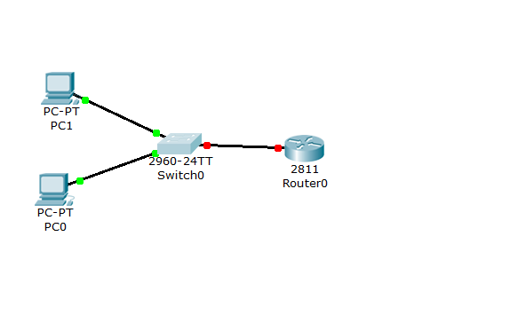
步骤二：配置交换机 划分VALN和添加端口、设置Trunk
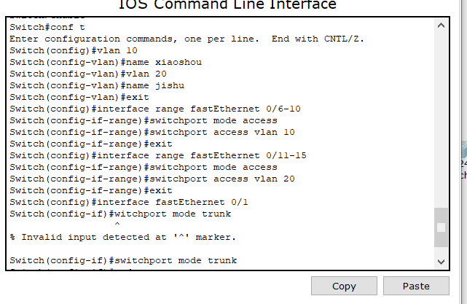

步骤三：在路由器上设置名称、划分子接口、配置 IP 地址
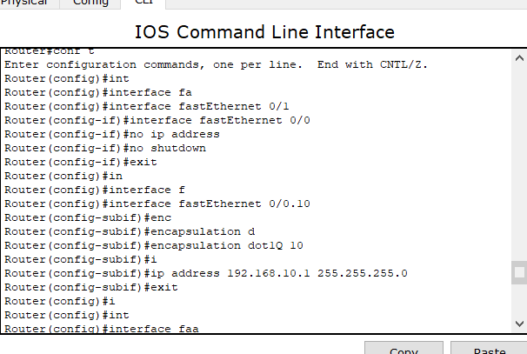

步骤四：查看交换机的VLAN和Trunk配置
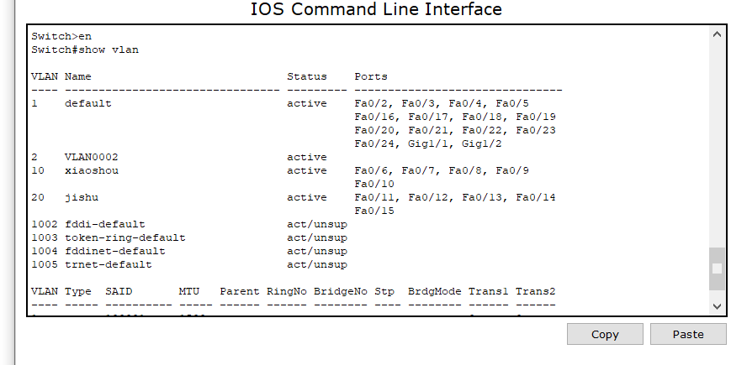
步骤五:查看路由器的路由表
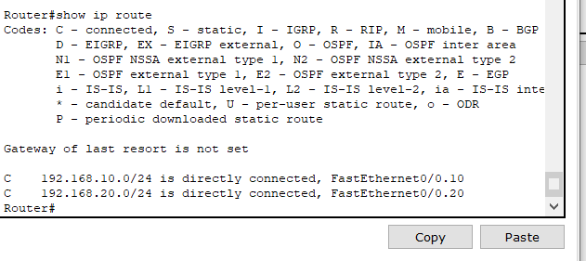
步骤六：不同vlan间通信
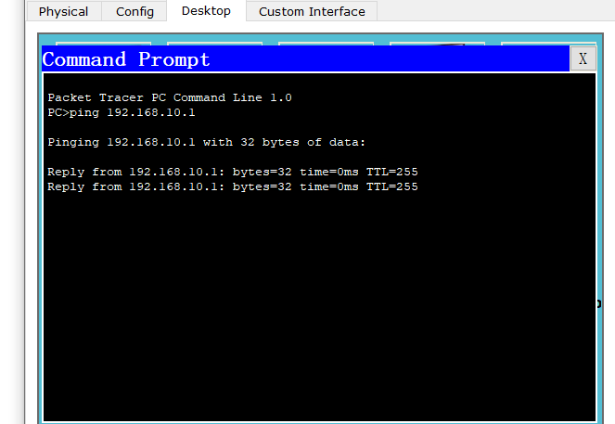
实验总结（遇到的问题及解决办法、体会）：
本实验主要考察如何路由器端口上划分子接口、封装 Dot1Q（IEEE 802.1Q）协议，实现 VLAN 间的路由。，在交换网络中，通过 VLAN 对一个物理网络进行了逻辑划分，不同的 VLAN 之间是无法直接访问的，必须通过三层的路由设备进行连接。一般利用路由器或三层交换机来实现不同 VLAN 之间的互相访问。将路由器和交换机相连，使用 IEEE 802.1Q 来启动一个路由器上的子接口成为干道模式，就可以利用路由器来实现 VLAN 之间的通信。路由器可以从某一个 VLAN接收数据包并且将这个数据包转发到另外的一个 VLAN，要实施 VLAN 间的路由，必须在一个路由器的物理接口上启用子接口，也就是将以太网物理接口划分为多个逻辑的、可编址的接口，并配置成干道模式，每个 VLAN 对应一个这种接口，这样路由器就能够知道如何到达这些互联的 VLAN根据实验拓扑图，在二层交换机上划分 VLAN 配置 Trunk 实现不同 VLAN 的主机接入，在三层交换机上划分VLAN 配置 Trunk 并配置 SVI 接口实现不同 VLAN 间路由。
本实验依照实验指导书尚未达到要求，原因如下：
PC1连接了fa0/11，PC2连接了fa0/6,连接连反了导致无法ping通。
报告执笔人：应宇杰 |  | 实验报告完成时间：2021.12.14
器材、工具归还及设备完好负责人：应宇杰 |  |  | 验收人：
小组成员签名：应宇杰、史雨萌、徐梦娇、张涛源、张依枫、王思倩

